
Школьная жизнь
1
1

1
№1 Октябрь 2009г.
Выпускается с октября 2003г.
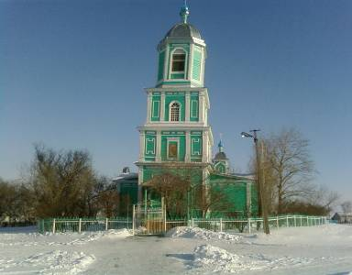
В ноябре 2009 года село Высокое и Михайло-Архангельский храм отмечают юбилей – 155 лет прошло с той поры, когда на реке Б.Иргиз земским начальством было утверждено название села, построенного приезжими с Украины и Воронежской губернии, села Высокое. А на праздник - Михайлов день было грандиозное богослужение по открытию церкви. На богослужении присутствовали архиерей и благочинный, земской начальник, старшина и другие начальствующие лица. В Высоком небольшая школа была при церкви. Она находилась в
сторожке, где в одной из комнат проходило крещение новорожденных, а другую отводили под класс где обучалось 15–20 детей кулаков и зажиточных крестьян. Остальные дети нигде не учились. Правда случалось, нанимал кто-то из крестьян грамотного человека научить ребёнка
хотя бы славянскому языку. Этим занимался часто Данила Антипович Уваров. Он набирал в зиму группу ребятишек человек в 10 и учил их славянской азбуке. Но это была капля в море. Жителей
с. Высокое такое положение не устраивало. С согласия местного священника они возбудили ходатайство перед земством и архиереем об открытии в с. Высоком школы. Оно было удовлетворено в 1891 году. Школа до 4-х классов обучения стала работать. А в1967 году было построено новое кирпичное здание девятилетней школы.
Сейчас Высокое славится тем, что оно по-прежнему большое село, в котором главной достопримечательностью является действующий храм, школа и люди, болеющие душой за свой край, за свою малую родину.
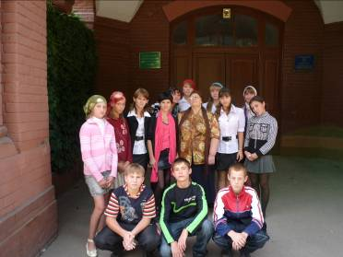
Две группы учащихся объединения «Родина»,
которое работает на базе нашей школы, побывали
в музее Самарской Православной Духовной Семина-
рии . Экскурсию проводил по залам музея студент
4 курса Дмитрий Коверсун. В данный момент у него
было такое послушание. Он нам рассказал об истории
рии Самарской семинарии.11 октября 2004 года было
торжественно отмечено 10-летие её возрождения.
В декабре 1850 года по указу императора Николая I,
Была образована Самарская и Ставропольская епархия,
первым епископом которой стал Преосвященный
Евсевий(Орлинский). Он считал, что Самаре необхо-
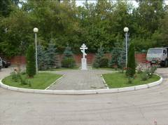
димо иметь Духовную Семинарию, открытие её состоялось
при следующем епископе – Преосвященном Феофиле
(Надеждине).Торжественное открытие семинарии состоялось 9
сентября 1858г. А в октябре 1918 г. семинария была закрыта. И
только в 1994г.состоялось торжественное открытие Самарского Епархиального
Духовного училища, оно началось с Божественной Литургии в семинарском
храме во имя преподобных Кирилла и Марии Радонежских чудотворцев. А в
мае 1997г. был открыт Самарский Епархиальный церковно-исторический
музей (продолжение следует). Губанова О.Н.
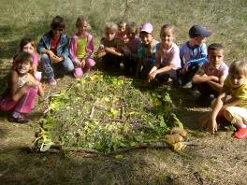
Вот и закончилось тёплое лето.
Очей очарованье!
2
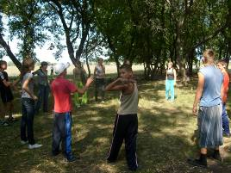
Ученики нашей школы во главе с учителями, решили , по традиции, проводить очередное лето походом
на природу. И в тёплый сентябрьский день ученики школы собрались около сельского клуба. Когда все подошли, мы классами двинулись в лесопосадку. По дороге мы шутили и весело общались друг с другом. Придя туда, все увидели надпись на земле «Добро пожаловать!», которую выполнили ученики 9 класса; Котов Дима, Летунов Саша, Бальзаников Юра и Мигербишкин Саша. Окружающая осенняя природа создавала прекрасное настроение и радовала глаз своим великолепием. Все классы разложили все, что они принесли, на своих импровизированных столах и, отдохнув с дороги, учителя с ребятами проводили конкурсы. Первым было соревнование между первыми-четвертыми классами. Провели этот конкурс ученики 9-го класса. Ребята брали с собой мячи, и мы играли в волейбол. Далее прошел очень интересный конкурс между учениками 5-9 классов. Мы отгадывали ребусы и разгадывали головоломки. Было очень интересно.
К концу похода поднялся небольшой ветерок. Также организовано все собрались, и, вспоминая с удовольствием прошедший день, пошли домой. Котова Н.
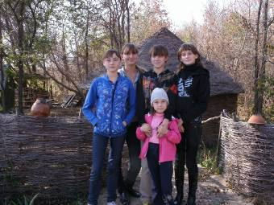

15 октября мы всем классом ездили в удивительный уголок природы в нашем Пестравском районе - «Старица».
Выйдя из автобуса, мы сразу оказались в удиви-
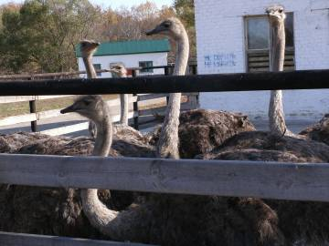
тельном мире природы. Перед нами открылась красивая панорама с удивительными постройками из прошлого. Слева – деревянная мельница с шатром. Справа – деревянная высокая клетка с белками, которые бегали по перекладинам, грызли орешки, а рядом – шалаш, окруженный старинной изгородью с глиняными горшками на ней. В шалаше стоит аккуратный столик из дерева и деревянные лавки, на которых можно отдохнуть после долгого пути. Далее наш взгляд останавливается на другом объекте: это каменная стена. Как мы потом узнали , за ней содержатся страусы: эму и африканские страусы. Какие они красивые, величавые! Африканские страусы намного больше, чем страусы эму. У африканского страуса три пальца, питаются страусы комбикормом. Потом мы пошли смотреть лебедей. Около реки , в загоне находятся пони, а вдали на поле виднелись олени. Потом мы пошли смотреть павлинов и других декоративных птиц.
Нам очень понравилось в этом заповеднике. И об этой поездке, которую организовали учитель биологии Деникаева В.М. и классный руководитель Косыгина Н.С., мы будем помнить долго. Борисова В.
В октябре текущего года состоялись V Молодёжные
Молодцы!
Дельфийские Игры «Молодёжь XXI века через
книгу к познаньям идёт». В этом масштабном мероприятии приняли участие и ученики нашей школы: Гладкова К., Черникова Т., Суюндуков А.. Все они получили дипломы участников в номинации «Литература».

Осенний бал
3

23 октября в нашей школе состоялся осенний бал, который организовали ученики 7 класса. Мы долго ждали этого праздника. На вечер были приглашены ученики 7-9 классов, их родители, учителя. Зал, в котором проходил вечер, был красиво украшен осенними листьями и поделками из природного материала, изготовленными учениками школы. Ученики всех классов подготовили небольшой концерт. Ребята пришли на вечер с хорошим настроением, поэтому дружно участвовали в играх и конкурсах, проводимых учениками 7 класса. Потом началась дискотека. Все ребята весело танцевали. Голушкова Н.
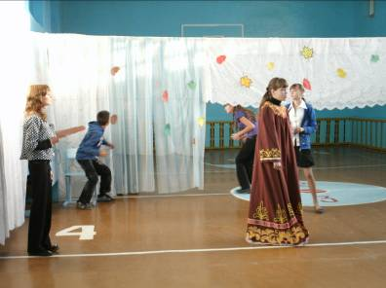
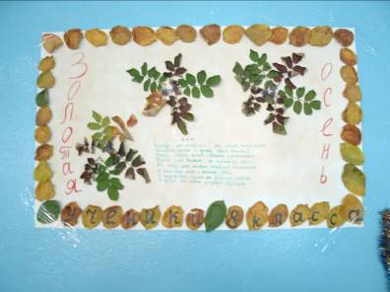
ВЕСТИ ОДНОЙ СТРОКОЙ…
- 19 октября среди учащихся начальных классов состоялся конкурс чтецов стихотворений об осени. Все ребята, молодцы, серьёзно подготовились к этому мероприятию. Хочется особенно отметить первоклассников, которые практически все приняли участие в конкурсе. Но наиболее приятный сюрприз преподнесла Шихматова Диана, которая прочитала стихотворение собственного сочинения!
- Очень интересно прошло «осеннее мероприятие» в 5 и 6 классах: выставка «даров
осени», осенние стихи, песни, рисунки, загадки – всё это звучало на празднике.
В конкурсе чтецов победили Дандыкин И. и Лепсая Н.Однако самое интересное –
это подарки для именинников. Они тоже были навеяны осенней тематикой.

Вот и закончилась первая учебная четверть. Трудно сразу после весёлого звонкого лета переходить к рабочему ритму учебы.
Не всем это сразу удалось, у некоторых ребят поначалу не всё удавалось. Но к концу четверти положение выровнялось, и итоги успеваемости порадовали и учителей, и учеников, и их родителей.
Среди учащихся школы нет ни одного неуспевающего, т.е. успеваемость – 100%, качество знаний – 40%,
Но особенно всех порадовали следующие ученики: Кузнецова Е.(3кл.), Курлова Е.(3кл.), Дандыкин И.(5кл), Суюндуков А.(6кл.), Борисова В.(7кл.), Полянчикова Т.(9кл.), Черникова Т.(9кл.), Гладкова К.(9кл.). Эти ребята закончили четверть на одни пятерки. МОЛОДЦЫ! Учком

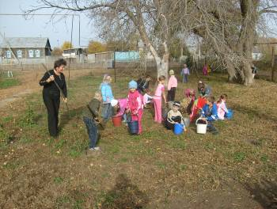
Из года в год мы вместе с учителями выходим на
Трудовой
десант
4
уборку территории
школьного двора. Почти все ученики работают добросовестно.
Особенно хочется отметить учеников младших классов, а также Суханова А
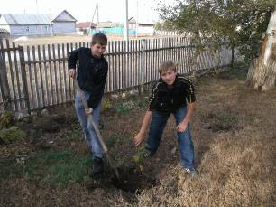
КрасильниковаС., МигербишкинаА., Плетнёва Ю., Филиппова Д. Вместе с тем мы посадили саженцы молодых деревьев, убрались на клумбах, кото-
рые всё лето радовали глаз своим разноцветьем. Кроме этого мы собирали выращенный урожай овощей для школьной столовой.
Черникова Т.

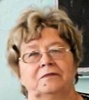
Никогда не унывайте,
Пусть горят глаза.
Никогда не уставайте
Верить в чудеса.

Пусть мечты зовут, как прежде,
Окрыляя Вас
Пусть всегда живёт надежда –
Поздравляем Вас! Ваши ученики.

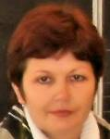
23 октября в 3 классе прошло внеклассное мероприятие «Осенние посиделки». Ребята вместе с родителями путешествовали по осеннему царству, читали выразительно стихи, рассказывали

о приметах осени. Но самое интересное –
это соревнования между командами
«Осень» и «Осинки». Родители не уступали своим
детям, быстро справлялись с заданииями,
проявляли смекалку. И в результате победила дружба! Все
получили заряд бодрости хорошего настроения!!!
Интервью
Суханова И.В.
ИНТЕРВЬЮ

« Кризис глазами моей бабушки»


Сейчас все говорят об экономическом кризисе в стране. Одни люди говорят, что жить стало хуже. Другие, что, как не было у людей денег, так и нет. Как жили большинство бедно, так и живут. Но, всё-таки кризис повлиял на нашу страну. Кто-то на этом заработал много денег, а большинство людей вовсе остались без работы. В магазинах продукты и одежда стали стоить очень дорого. Цены и так всегда росли, а из-за кризиса и вовсе становятся недосягаемыми. Зарплата у тех, кто работает, стала меньше, а проблем – больше. Правительство много раз обещало , что прибавят пенсию старым людям. Пенсию действительно прибавляли два раза за год,, но эта прибавка совсем не успевает за ценами. Пенсионеры надеются, что после Нового года, как и обещано, положение станет лучше. «И зачем нам этот кризис, ведь и без него многие люди жили плохо», - сетует моя бабушка. Звягинцев А.

Гл. редактор: Солиев М. Ред. коллегия:КотоваН., Звягинцев А., БорисоваВ. ,ЧерниковаТ,.Голушкова Н.Рук. Проекта ДавыдкинаЛ.А.

